XX银行新一代国际结算系统
需求规格说明书
进口代收
V 1.0.0
作者：XXX
2014年7月2日

文档修订记录 | Outstanding Issues
版本编号 | 变化状态 | 简要说明 | 修订日期 | 变更人 | 批准日期 | 批准人
V1.0.0 | A | 文档创建 | 2014-07-02 | XXX

说明：
版本编号栏中填入版本编号或者更改记录编号。
变化状态分为三种状态：A——增加；M——修改；D——删除。
在简要说明栏中填写变更的内容和变更的范围。
表中所有日期格式为：YYYY-MM-DD。
目 录
引言 4
1.1 定义 4
1.2 文档范围 4
1.3 参考资料 4
1.4 功能列表 4
1.5 界面要素定义 5
1.5.1 输入项字段类型说明 5
1.5.2 输入项字段M/O/P 说明 6
1.5.3 输入项字段数据来源说明 6
1.5.4 按钮说明 6
1.6 参数说明 7
1.6.1 常用期限类型选项 7
1.6.2 币种 7
1.6.3 费用管理 8
1.7 收费标准 8
1.7.1 手续费 8
1.7.2 电报费 9
1.8 公共控制 9
1.8.1 数字类型栏位说明 9
1.8.2 分机构经办控制说明 9
2 进口代收 10
2.1 进口代收 10
2.1.1 进口代收流程图 10
2.1.2 业务流程图说明 10
2.1.3 代收登记 11
2.1.4 代收二次到单 21
2.1.5 代收修改 25
2.1.6 代收持单拒付 32
2.1.7 代收放单/退单/注销 36
2.1.8 代收承兑 40
2.1.9 代收承兑修改 44
2.1.10 代收付汇 48
3 附件 58
3.1 代收退单 58

引言

定义
【对名词、术语进行定义】

文档范围
【对产品覆盖进行描述】

参考资料
序号 | 名称 | 文件编号 | 发表日期 | 出版单位

功能列表
模块名称 | 交易名称 | 备注
进口代收 | 代收登记
进口代收 | 代收二次到单
进口代收 | 代收修改
进口代收 | 代收持单拒付
进口代收 | 代收放单/退单/注销
进口代收 | 代收承兑
进口代收 | 代收承兑展期
进口代收 | 代收付汇
进口代收 | 注销恢复 | 公共交易，只更改状态
进口代收 | 往来函电 | 公共交易，关联电文

界面要素定义

输入项字段类型说明
V(n) 表示字符型，其中N表示字符长度
N(n,m) 表示数字类型,其中n表示总长度,m 表示保留小数位数
D 表示日期型，日期格式统一为’YYYY-MM-DD’
T 表示日期时间，格式为‘YYYY-MM-DD HH:MM:SS’

常用字段定义标准：
序号 | 业务字段类型描述 | 定义长度
 | SWIFTCODE,大额支付行号 | V(20)
 | 名称 | V(200)
 | 地址 | V(200)
 | 名称地址 | V(200)
 | 账号 | V(34)
 | 核心客户号 | V(32)
 | 国结产生的业务编号 | V(16)
 | 外围系统编曲号或合同号 | V(32)
 | 是与否等简单下拉列表值,统一定义为三位长度，便于后续扩展 | V(3)
 | 币种,国家号码 | V(3)
 | 手机，电话号，传真号 | V(40)
 | 国结系统产生的内部编号（如银行编号， 客户编号等） | V(10)
 | 金额 | N(18,2)
 | 汇率,利率 | N(18,8)
 | 所有不带时分秒的日期 | D
 | 带时分秒的日期 | T

输入项字段M/O/P 说明
M 表示必填项
O 表示选输项，即可以输入也可以不输入，如果有输入的话应该遵循字段录入规则
P 表示保护项
MO 表示是否必需根据条件变化，当某个条件为真时必需，反之则不是必输

输入项字段数据来源说明
系统生成 : 一般适应于业务参号和ID字段
手工录入 : 一般适应于名称，地址，发票，金额等栏位字段
选择 : 一般适应于下拉列表选择或RADIO,CHECKBOX等
查询引入 : 一般适应于客户号码，银行SWIFTCODE等栏位的查询,即通过查询赋值
模板引入 : 一般适应于通过此栏位做模板查询引入，比如通过信用证副本号,相当于查询
系统带出 ： 一般适应于后续交易带出前述交易的一些主要栏位值，比如信用证到单交易中显示信用证金额，币种等，这些栏位一般都是保护项[MOP=P]。

按钮说明
提交：
经办时，生成业务编号，产生面函，产生报文，产生会计分录。
复核时，送接口数据（会计分录、报文）。
提交成功后，直接显示提交成功的信息。
保存：
经办和经办更在时才显示。
生成业务编号，录入数据临时保存。
打印查看：
交易面函打印查看。
查询：
往报查看：交易发报内容查看。
来报查看：交易来报内容查看。
账务查看：查看交易产生的账务信息。
当前余额信息查看：这笔交易的发生额和业务余额的查看。
历史交易查看：查看这笔交易的其他业务流程信息。
附加功能：
业务模板导入：通过业务编号查询导入之前的交易来作为本次交易的模板。
报文模板导入：通过业务编号查询导入之前的交易来作为本次报文的模板。
报文绑定：将收到的报文和当前业务绑定。
重复交易：经办完这笔交易，接着做同样的交易。
操作意见：这笔交易的备注事项。
取消：
手工发起时，有临时保存的时候，弹出取消原因画面；否则关闭本画面，返回主菜单画面。
信贷发起时，弹出取消原因画面。输入取消原因点确定后，将取消信息反馈给信贷系统。
返回：
关闭本画面，返回主菜单画面。

参数说明

常用期限类型选项
001：AT SIGHT
002：AFTER SIGHT
003：AFTER B/L DATE
004：FROM B/L DATE
006：AFTER INVOICE DATE
007：AFTER SHIPMENT DATE
008：AFTER THE NEGO DATE
009：AFTER DRAFT DATE
010：AFTER PRESENTATION OF DOCUMENTS
011：AFTER RECEIPT OF DOCUMENTS
012：AFTER THE DATE OF ACCEPTANCE OF DRAFT(S)
013：AFTER D/O DATE
019：FROM SHIPMENT DATE

币种
USD
SGD
JPY
HKD
GBP
CNY
EUR
AUD

费用管理
现收：
现收
后收
免收
内扣：
内扣
外收
暂收：
否
是

收费标准

手续费
收费项目 | 收费标准 |  |  | 备注
收费项目 | 费率（额） | 最低 | 最高 | 备注

进口代收
进口代收 | 1‰ | 100元 | 2000元
无偿交单 | 200元/笔
拒付 | 100元/笔
退单、换单 | 100元/笔
通知承兑手续费 | 100元/笔
备注：
1．费用计价单位为人民币，可收取人民币或等值外汇；收取等值外汇时，按当日公布汇价折算收取；
2．凡业务发生的境外银行收费，按实收取；涉及的各类凭证工本费，另行收取。

电报费
默认150元/笔，可手动修改。
备注：费用计价单位为人民币，可收取人民币或等值外汇；收取等值外汇时，按当日公布汇价折算收取。

公共控制

数字类型栏位说明
对于输入描述中的字段类型为数字N(n,m),当初始值为空时应默认赋零(0)。

分机构经办控制说明
以下交易在退回更正时业务员可选择由单证中心人员更正，还是由分行人员进行更正。
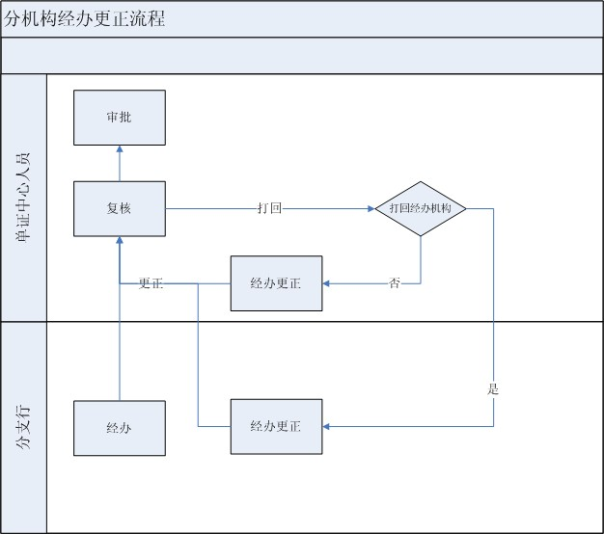
序号 | 交易名称 | 备注
1 | 进口代收登记
2 | 进口代收修改

进口代收

进口代收
该功能模块大类包括代收登记、代收二次到单、代收修改、代收持单拒付、代收注销、代收承兑、代收承兑展期、代收付汇，往来函电，注销恢复等交易，其中往来函电，注销恢复等属公共交易。

进口代收流程图
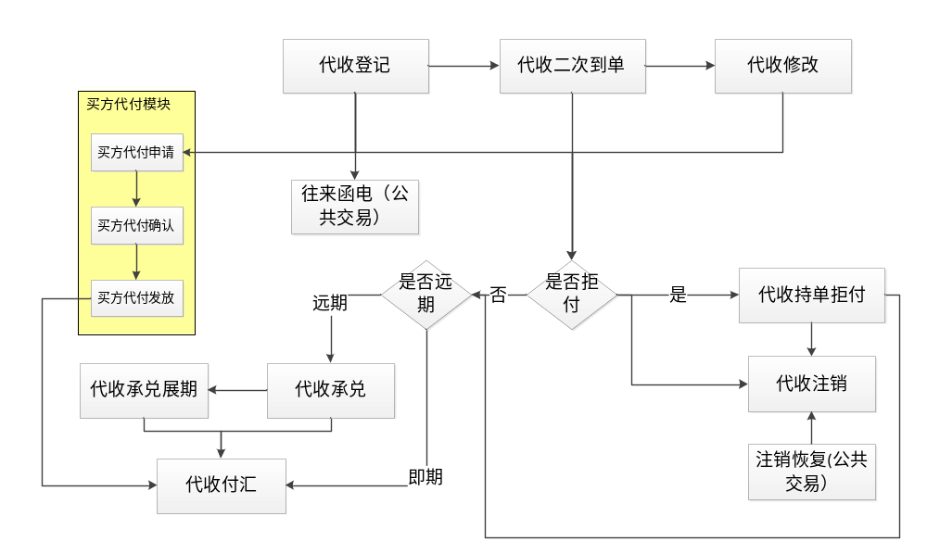

业务流程图说明
- 单证中心对收单行扫描/登记的跟单托收单据进行审单处理，输出到单通知书。
- 单证中心对收单行扫描/登记的二次跟单托收单据进行审单处理, 输出二次到单通知书由收单行打印给进口商。
- 单证中心收到托收行的修改指示（MT430报文），或收单行扫描/登记托收行寄来的补寄单据、替换单据时，进行改单处理，输出代收修改通知书。
- 进口商拒绝承兑/付款时，单证中心对收单行扫描/登记的拒付申请进行拒付处理，通知托收行。
- 退单：单证中心收到托收行的退单指示，或收单行扫描/登记拒付退单申请时，进行退单处理，输出退单通知有收单行打印进口商。退单时，系统自动结卷。放单：单证中心收到托收行无偿放单指示时，进行无偿放单处理，输出无偿放单通知由收单行打印给进口商。无偿放单时，系统自动结卷。注销：单证中心对特殊原因导致未结清、不再后续处理的托收，进行注销处理。
- 进口商同意对我方银行提示的 D/A 托收单据进行承兑时，单证中心对收单行扫描/登记的承兑申请进行承兑处理，通知托收行。
- 经贸易双方洽商进行承兑展期时，单证中心对收单行扫描/登记的承兑展期申请进行承兑展期处理，通知托收行。可视为新的一次承兑，新的承兑金额，新的承兑到期日，原来承兑自动失效。
- 进口商对 D/P 托收单据进行付汇，或对 D/A 托收单据在承兑到期日进行付汇时，单证中心对收单行登记/扫描的付汇申请进行付汇处理，扣减客户账，收取相应费用，可对对方承担费用进行内扣收取。

代收登记

交易描述
本交易是指单证中心对收单行扫描/登记的跟单托收单据进行审单处理，输出到单通知书。

柜员操作
由各业务处理机构有代收登记经办权限的柜员进行操作。
该交易需要支持手工经办和扫描发起经办。

界面布局与菜单按钮
同一页面布局原则，一行两列，从上至下。
第一区域：基本信息；
第二区域：费用管理；
第三区域：按钮；
第四区域：货物描述；
第四区域：报文。

基本信息、费用管理和按钮
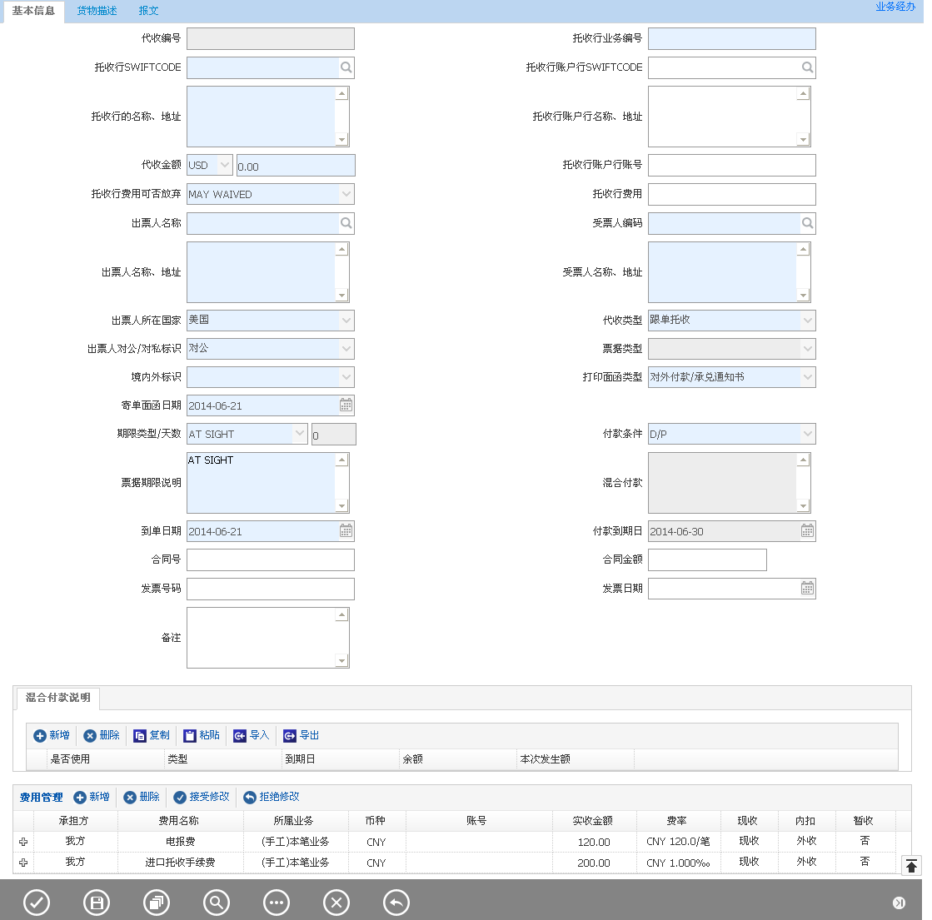
备注：
按钮从左至右：提交、保存、打印查看、查询、附加功能、取消、返回。

货物描述
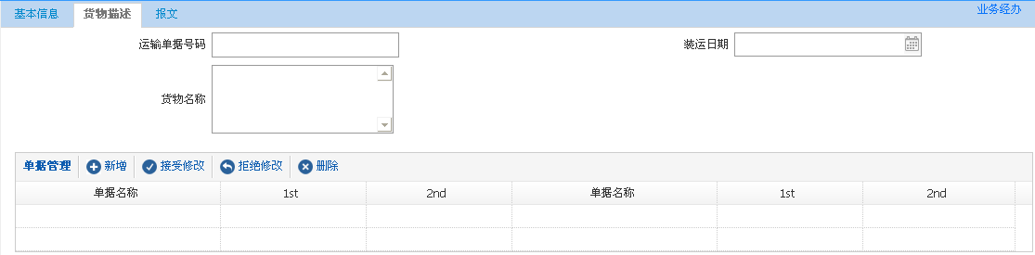

报文
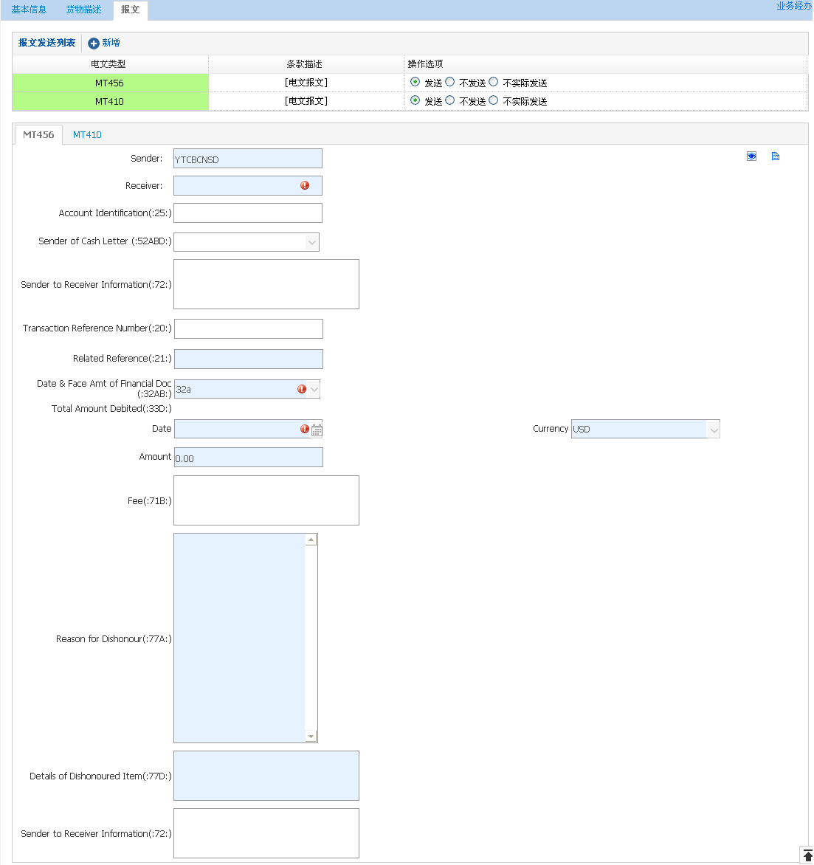

输入描述

序号 | 本地名称 | 英文名称 | 类型 | M/O/P | 数据来源 | 描述
 | 代收编号 |  | V(16) | P | 系统生成 | 系统保存时自动生成代收号,唯一序号
 | 托收行业务编号 |  | V(16) | M | 手工录入
 | 托收行SWIFTCODE |  | V(20) | M | 查询引入
 | 托收行的名称、地址 |  | V(200) | M | 查询引入
 | 托收行账户行SWIFTCODE |  | V(20) | O | 查询引入
 | 托收行账户行账号 |  | V(34) | O | 手工录入
 | 托收行账户行名称、地址 |  | V(200) | O | 查询引入
 | 到单日期 |  | D | M | 手工录入
 | 代收币种 |  | V(3) | M | 选择 | 选择常用币种，默认为USD
 | 代收金额 |  | N(18,2) | M | 手工录入 | 代收金额必须大于零
 | 托收行费用 |  | N(18,2) | O | 手工录入
 | 收款人名称 |  | V(200) | M | 查询引入 | 出口商
 | 收款人名称、地址 |  | V(200) | M | 查询引入 | 出口商
 | 收款人所在国家 |  | V(200) | M | 选择
 | 境内外标识 |  | V(3) | M | 选择 | 选择项（境外、境内）  用于判断是境内还是境外付款申报。
 | 款项流向 |  | V(3) | M | 选择 | 选择项(境内，境外)。用于判断申报信息中交易对手是(JN)还是(JW)。
 | 付款人编码 |  | V(10) | M | 查询引入 | 我方客户(进口商)
 | 付款人名称、地址 |  | V(200) | M | 查询引入
 | 付款条件 |  | V(3) | M | 选择 | 选择项（D/P、D/A、MIXED）
 | 混合付款 |  | 控件 | MP | 手工录入 | 控件，如果单据类型是“MIXED”则必填，否则隐藏  见交易控制中混合付款说明。
 | 期限类型 |  | V(3) | M | 选择 | 详细见交易控制中期限类型
 | 天数 |  | N(18,0) | M | 手工录入 | 初始值为零，期限类型为’AT SIGHT’时必须为零，反之必须大于零
 | 期限说明 |  | V(200) | M | 手工录入 | 当期限类型=‘AT SIGHT’时, 票据期限说明必须是’AT SIGHT’，当期限类型不是‘AT SIGHT’时，票据期限说明应是组合天数的一个说明, 格式为’期限类型 + 天数 + DAYS’
 | 起算日 |  | D | MO | 手工录入 | 期限类型为远期时显示。默认为系统日期。
 | 付款到期日 |  | D | MO | 自动计算
 | 合同号 |  | V(32) | O | 手工录入
 | 合同金额 |  | N(18,2) | O | 手工录入
 | 发票日期 |  | D | O | 手工录入
 | 发票号码 |  | V(200) | O | 手工录入
 | 装运日期 |  | D | O | 手工录入
 | 快递单号码 |  | V(32) | O | 手工录入
 | 寄单面函日期 |  | D | M | 手工录入
 | 单据描述 |  | 控件 | M | 手工录入
 | 备注 |  | V(200) | O | 手工录入
 | 费用管理 |  | 控件 | M | 手工录入

交易控制

出票人所在地
当境内外标示=‘境内’时，打印面函类型赋值为‘对内付款/承兑通知书’，境内外标示=‘境外’时，打印面函类型赋值为‘对外付款/承兑通知书’。

期限类型/天数
当付款条件等于‘D/A’时，期限类型不能等于’AT SIGHT’.
期限类型 =‘AT SIGHT’时，隐藏‘起算日’，‘到期日’栏位，反之显示。
当需要作表外处理时：
1：如果表外不需要分即远期则记统一的托收表外。
2：如果付款方式为混合付款且表外要区分即远期时，系统应按期限类型=‘AT SIGHT’ 来记即期表外，反之记远期表外。
3：如果付款方式不是混合付款且表外要区分即远期时，系统应按期限类型=‘AT SIGHT’ 来记即期表外，反之记远期表外。

日期控制
因起算日与期限类型选项值有关，系统不能准确判断，所以需要手式填写。
付款到期日与承兑办理截止日控制
1: 当期限类型=‘AT SIGHT’ 时(表示即期)：
A: 付款到期日= 到单日 + 5 个工作日，
C: 起算日置空且不允许修改。

2: 当期限类型 !=‘AT SIGHT’ 时(表示远期):
A: 起算日默认为到单日，可修改。
B: 付款到期日= 起算日 + 期限天数。

3: 当到单日发生改变时，要按上述公式同步更新起算日，付款到期日。
4：付款到期日必须大于到单日

边界描述
本交易产生的账务需要发送到会计系统处理。

输出描述

面函
此交易打印
1）付款/承兑通知书面函。
对外付款/承兑通知书：境内外标志，选择“境外”时，
对内付款/承兑通知书：境内外标志，选择“境内”时。
2）代收登记。见《进口代收登记面函.xls》

报文
1．控制：可不发送报文,可发送MT499报文, 发送MT410报文, 发送MT456报文。
2． MT499报文栏位映射:
TO = 托收行SWIFTCODE
20域 = 发报行编号
21域 = 托收行业务编号
79域 = 模版引入

3.MT410报文栏位映射
TO = 托收行SWIFTCODE
20域 = 发报行编号
RELATED REFERENCE(:21) = 托收行业务编号
AMOUNT ACKNOWLEDGED（：32） = 代收金额
AMOUNT ACKNOWLEDGED(:21) = 选择项 [‘32A’,’32B’,’32K’]
SENDER TO RECEIVER INFORMATION(:72) = 模版引入

4.MT456报文栏位映射
TO = 托收行SWIFTCODE
RELATED REFERENCE(:21) = 托收行业务编号
CURRENCY,AMOUNT(:32a) = 代收金额
TOTAL AMOUNT DEBITED(:33D) =代收金额

额度
无。

手续费
默认的收费方式： 现收，外收。允许现收，后收，免收，允许内扣，不允许现收,内扣。
本交易可能收取如下手续费：
1： 代收手续费。见【1.7.1手续费】
2： 电报手续费。见【1.7.2电报费】

控制说明：
默认收取代收手续费，发送电报时收取电报费。

会计分录
收取手续费：
借：201101活期存款等科目 外币或人民币
贷：60210102外汇结算手续费收入 外币或人民币
登记表外：
收：915进口代收款项 外币

其它
无。

代收二次到单

交易描述
单证中心对收单行扫描/登记的二次跟单托收单据进行审单处理, 输出二次到单通知书由收单行打印给进口商。

柜员操作
由各业务处理机构有经办权限的柜员进行操作。
该交易需要支持手工经办和扫描发起经办。

界面布局与菜单按钮
同一页面布局原则，一行两列，从上至下。
第一区域：基本信息；
第二区域：货物描述；
第三区域：按钮。

基本信息和按钮
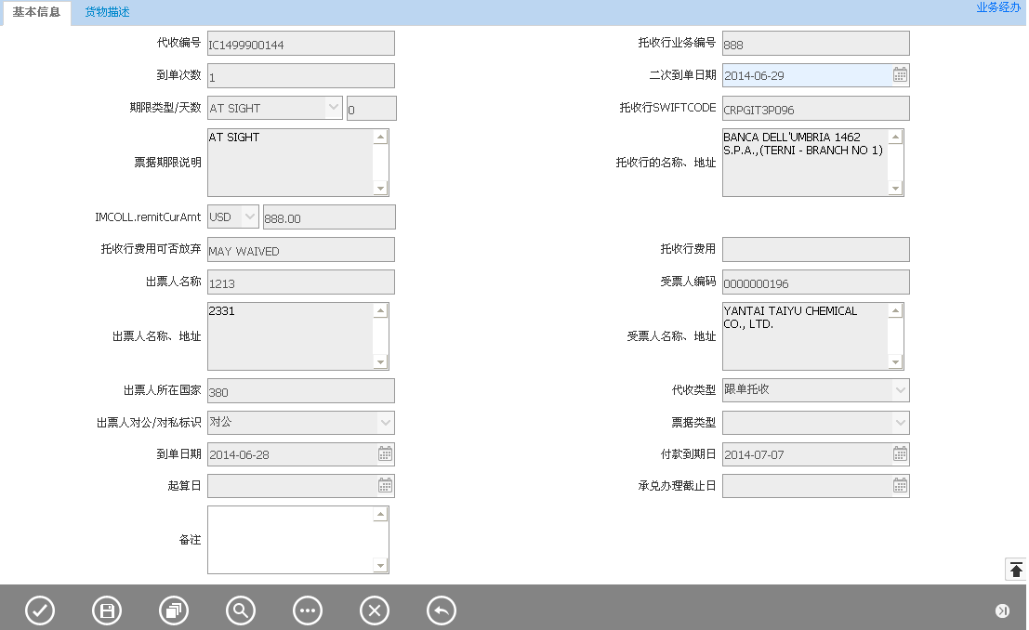
备注：
按钮从左至右：提交、保存、打印查看、查询、附加功能、取消、返回。

货物描述
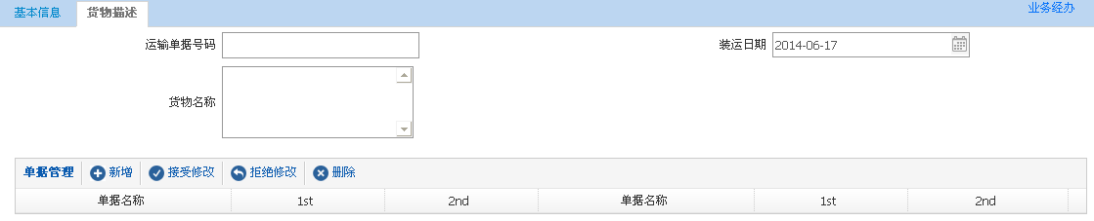

输入描述
序号 | 本地名称 | 英文名称 | 类型 | M/O/P | 数据来源 | 描述
 | 代收编号 |  | V(16) | P | 系统带出
 | 到单次数 |  | N(18,2) | P | 系统生成 | 系统自己计算到单次数
 | 二次到单日期 |  | D | M | 手工录入
 | 托收行业务编号 |  | V(16) | P | 系统带出
 | 托收行SWIFTCODE |  | V(20) | P | 系统带出
 | 托收行的名称、地址 |  | V(200) | P | 系统带出
 | 收款人名称 |  | V(200) | P | 系统带出
 | 收款人名称、地址 |  | V(200) | P | 系统带出
 | 收款人所在国家 |  | V(200) | P | 系统带出
 | 付款人编码 |  | V(10) | P | 系统带出 | 查询我方客户表
 | 付款人名称、地址 |  | V(200) | P | 系统带出
 | 到单日期 |  | D | P | 系统带出
- 代 | 代收币种 |  | V(3) | P
 | 代收金额 |  | N(18,2) | P | 系统带出
 | 付款条件 |  | V(3) | P | 系统带出
 | 单据描述 |  | V(500) | O | 系统带出  手工录入 | 系统自动带出，可修改
 | 备注 |  | V(200) | O | 系统带出  手工录入
 | 付款条件 |  | V(3) | P | 系统带出
 | 期限类型 |  | V(3) | P | 系统带出
 | 天数 |  | N(18,0) | P | 系统带出
 | 票据期限说明 |  | V(200) | P | 系统带出
 | 起算日 |  | D | P | 系统带出
 | 付款到期日 |  | D | P | 系统带出
 | 装运日期 |  | D | O | 系统带出  手工录入
 | 快递单号码 |  | V(32) | O | 系统带出  手工录入

交易控制

左树获取
未闭卷的代收记录都可以做该业务。不允许批量操作此业务，即同一代收编号下一笔代收二次到单未做完，又做另一笔代收二次到单。

交差栏位控制
该交易只能修改二次到单日期、单据信息和备注，其他栏位禁止修改。

边界描述
无。

输出描述

面函
二次到单通知书。见《进口代收登记面函.xls》

报文
无。

额度
无。

手续费
无。

会计分录
无。

其它
无。

代收修改

交易描述
本交易在单证中心收到托收行的修改指示（MT430报文），或收单行扫描/登记托收行寄来的补寄单据、替换单据时，进行改单处理，输出代收修改通知书。

柜员操作
由各业务处理机构有经办权限的柜员进行操作。
系统需支持手工发起，报文发起和扫描发起等多种发起模式。

界面布局与菜单按钮
同一页面布局原则，一行两列，从上至下。
第一区域：基本信息；
第二区域：费用管理；
第三区域：货物描述；
第四区域：按钮；
第五区域：报文。

基本信息、费用管理和按钮
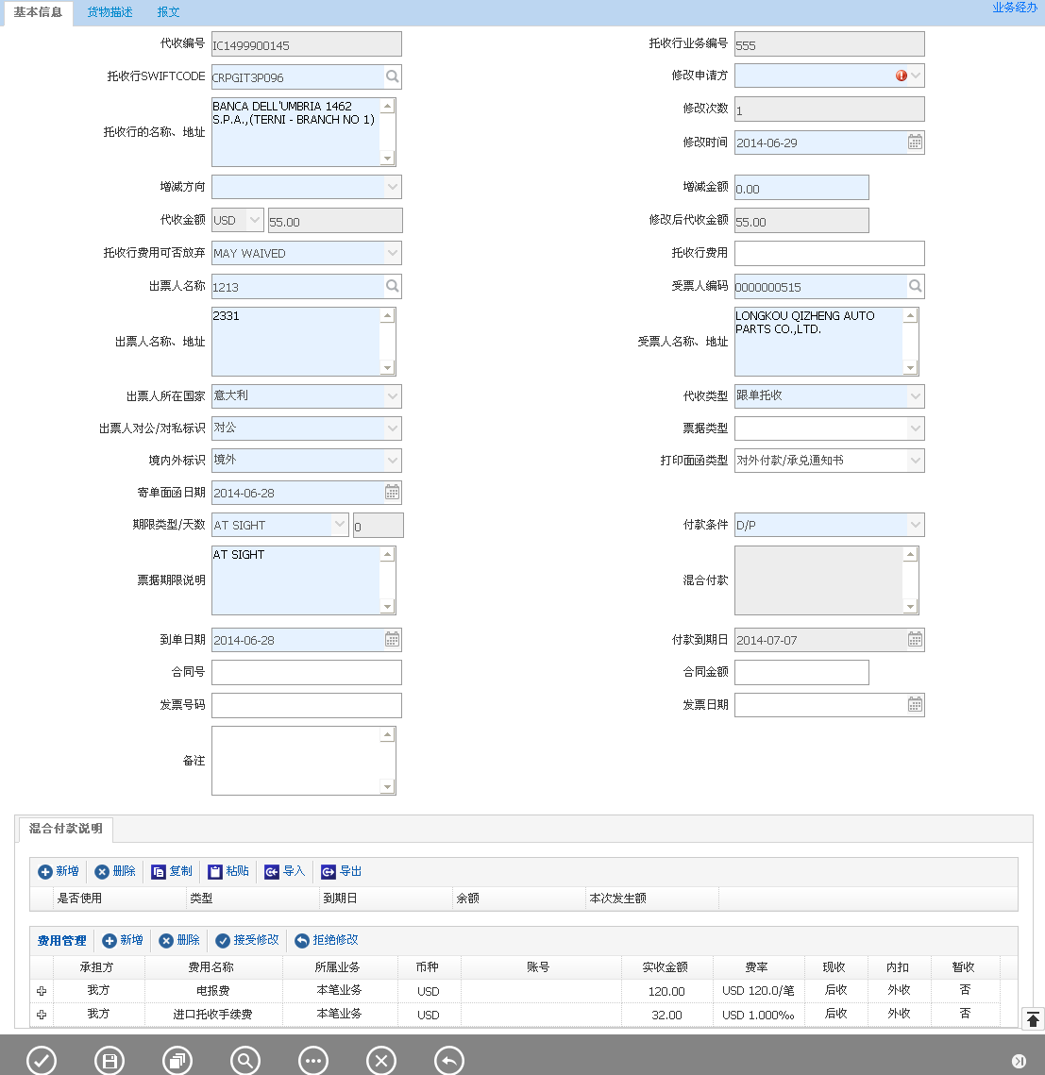
备注：
按钮从左至右：提交、保存、打印查看、查询、附加功能、取消、返回。

货物描述
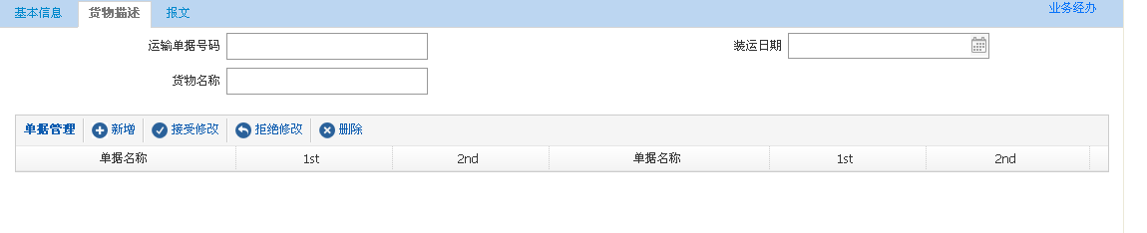

报文
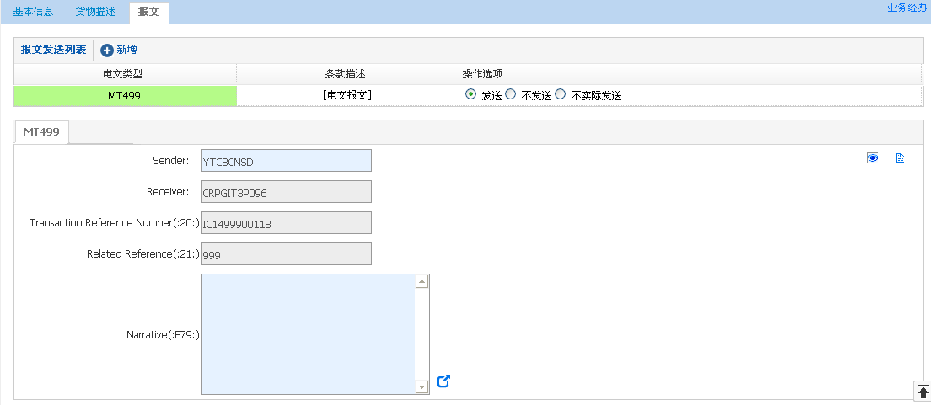

输入描述
序号 | 本地名称 | 英文名称 | 类型 | M/O/P | 数据来源 | 描述
 | 代收编号 |  | V(16) | P | 系统带出
 | 修改申请方 |  | V(3) | M | 选择项 | [‘客户’,’我行’]
 | 托收行业务编号 |  | V(16) | P | 系统带出
 | 托收行SWIFTCODE |  | V(20) | O | 系统带出
 | 托收行的名称、地址 |  | V(200) | M | 系统带出
 | 托收行账户行SWIFTCODE |  | V(20) | O | 系统带出
 | 托收行账户行账号 |  | V(34) | O | 系统带出
 | 托收行账户行名称、地址 |  | V(200) | O | 系统带出
 | 托收行费用 |  | N(18,2) | O | 系统带出
 | 收款人名称 |  | V(200) | M | 系统带出
 | 收款人名称、地址 |  | V(200) | M | 系统带出
 | 收款人所在国家 |  | V(200) | M | 系统带出
 | 境内外标志 |  | V(3) | M | 系统带出 | 选择项（境外、境内）用于判断是境内还是境外付款申报。
 | 款项流向 |  | V(3) | M | 选择 | 选择项(境内，境外)。用于判断申报信息中交易对手是(JN)还是(JW)。
 | 付款人编码 |  | V(10) | P | 系统带出
 | 付款人名称、地址 |  | V(200) | P | 系统带出
 | 到单日期 |  | D | M | 系统带出
 | 修改次数 |  | V(3) | P | 系统生成
 | 修改日期 |  | D | M | 手工录入 | 默认系统日期。
 | 代收币种 |  | V(3) | P | 系统带出
 | 修改前代收金额 |  | N(18,2) | P | 系统带出
 | 增减方向 |  | V(3) | M | 选择 | 选择项（‘增加’,‘减少’,‘空’）
 | 增减金额 |  | N(18,2) | M | 手工录入
 | 修改后代收金额 |  | N(18,2) | P | 系统生成 | 由代收金额（修改前金额）和增减金额 计算得出。
 | 付款条件 |  | V(3) | M | 系统带出 | 选择项（D/P、D/A、MIXED）
 | 混合付款 |  | 控件 | MP | 手工录入 | 控件，如果单据类型是“Mixed”则必填，否则隐藏  见交易控制中混合付款说明。
 | 期限类型 |  | V(3) | M | 系统带出 | 见公共控制部分说明
 | 期限天数 |  | N(18,0) | M | 系统带出
 | 票据期限说明 |  | V(200) | M | 系统带出
 | 合同号 |  | V(32) | O | 手工录入
 | 合同金额 |  | N(18,2) | O | 手工录入
 | 发票日期 |  | D | O | 系统带出
 | 发票号码 |  | V(200) | O | 系统带出
 | 装运日期 |  | D | O | 系统带出
 | 快递单号码 |  | V(32) | O | 系统带出
 | 面函日期 |  | D | M | 系统带出
 | 起算日 |  | D | MO | 系统带出
 | 付款到期日 |  | D | P | 系统带出 | 如起算日发生变化应自动计算
 | 单据描述 |  | 控件 | M | 系统带出
 | 备注 |  | V(200) | O | 系统带出
 | 费用管理 |  | 控件 | M | 系统带出

交易控制

左树控制
未闭卷的代收登记记录都可以做修改。

修改申请方
当修改申请方为我行时，本笔交易不发电文，不收取费用。

出票人所在地
当境内外标志=‘境内’时，打印面函类型赋值为‘对内付款/承兑通知书’，境内外标志=‘境外’时，打印面函类型赋值为‘对外付款/承兑通知书’。

期限类型/天数
当付款条件等于‘D/A’时，期限类型不能等于’AT SIGHT’.

日期控制
因起算日与期限类型选项值有关，系统不能准确判断，所以需要手式填写。
付款到期日与承兑办理截止日控制
1: 当期限类型=‘AT SIGHT’ 时(表示即期)：
A: 付款到期日= 到单日 + 5 个工作日，
C: 起算日置空且不允许修改。

2: 当期限类型 !=‘AT SIGHT’ 时(表示远期):
A: 起算日默认为到单日，可修改。
B: 付款到期日= 起算日 + 期限天数。

3: 当到单日发生改变时，要按上述公式同步更新起算日，付款到期日。
4：付款到期日必须大于到单日

边界描述
本交易产生的账务需要发送到会计系统处理。

输出描述

面函
代收修改通知书。见《进口代收登记面函.xls》

凭证或回单
记账凭证和回单。

报文
可不发报文，可发MT499报文。

MT499报文栏位映射:
TO = 托收行SWIFTCODE
SENDER'S REFERENCE(:20) = 代收来单号
RELATED REFERENCE(:21) =托收行业务编号
79域 = 模版引入

额度
无。

手续费
默认的收费方式： 后收，外收。允许现收，后收，免收，允许内扣，不允许现收,内扣。
本交易可能收取如下手续费：（修改申请方为我行时不收费用）
1： 代收修改手续费。见【1.7.1手续费】
2: 电报费。见【1.7.2电报费】

会计分录
收取手续费：
借：201101活期存款等科目 外币或人民币
贷：60210102外汇结算手续费收入 外币或人民币
登记表外：
1、增额时
收：915进口代收款项 外币
2、减额时
付：915进口代收款项 外币

其它
无。

代收持单拒付

交易描述
本交易在进口商拒绝承兑/付款时，单证中心对收单行扫描/登记的拒付申请进行拒付处理，通知托收行。

柜员操作
由各业务处理机构有经办权限的柜员进行操作。
系统需支持手工发起和扫描发起模式。

界面布局与菜单按钮
同一页面布局原则，一行两列，从上至下。
第一区域：基本信息；
第二区域：费用管理；
第三区域：按钮；
第四区域：报文。

基本信息、费用管理和按钮
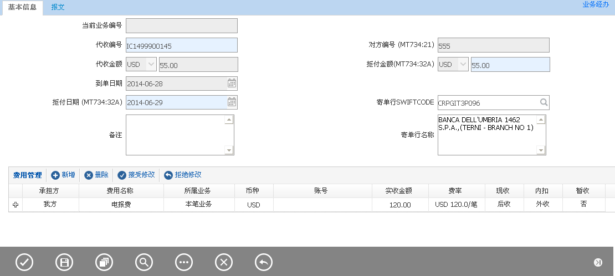
备注：
按钮从左至右：提交、保存、打印查看、查询、附加功能、取消、返回。

报文
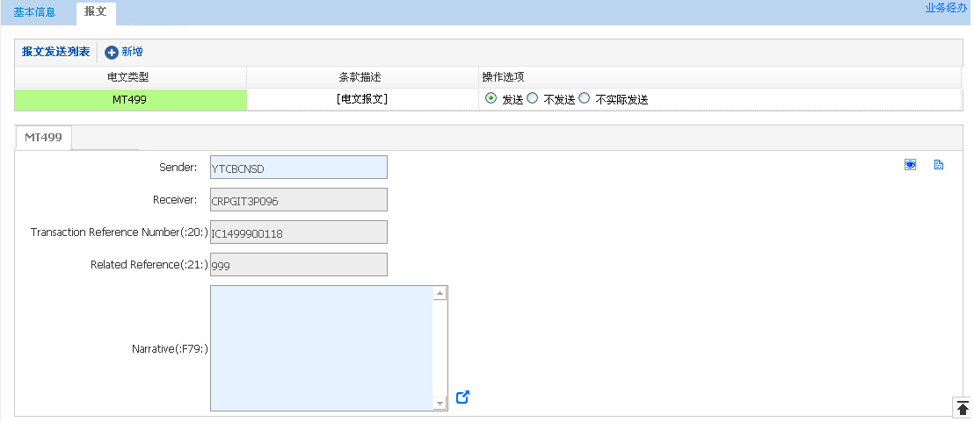

输入描述

序号 | 本地名称 | 英文名称 | 类型 | M/O/P | 数据来源 | 描述
 | 拒付日期 |  | D | M | 日期选择 | 默认为系统当前日期
 | 代收编号 |  | V(16) | P | 系统带出
 | 当前业务编号 |  | V(16) | P | 系统带出
 | 对方编号 |  | V(16) | P | 系统带出
 | 寄单行SWIFTCODE |  | V(20) | P | 系统带出 | 默认取寄单行CODE
 | 寄单行名称 |  | V(200) | P | 系统带出 | 默认取寄单行名称地址
 | 代收币种 |  | V(3) | P | 系统带出
 | 代收金额 |  | N(18,2) | P | 系统带出
 | 拒付币种 |  | V(3) | P | 系统带出 | 默认代收币种
 | 拒付金额 |  | N(18,2) | MP | 系统带出 | 默认为到单金额
 | 备注 |  | V(200) | O | 手工录入 | 录入持单拒付原因
 | 费用管理 |  | 控件 | O | 手工录入

交易控制

左树控制
代收期限天数等于0或代收期限天数大于0且未承兑的记录都可以做持单拒付。

边界描述
本交易产生的账务信息需要发送到会计系统进行处理。

输出描述

面函
无。

报文
本交易可不发送报文，可发MT499、MT456报文。
1．MT499报文栏位映射:
TO = 托收行SWIFTCODE
20域 = 代收来单号
21域 = 托收行业务编号
79域 = 模版引入

2．MT456报文栏位映射
TO = 托收行SWIFTCODE
RELATED REFERENCE(:21) = 托收行业务编号
CURRENCY,AMOUNT(:32a) = 代收金额
TOTAL AMOUNT DEBITED(:33D) =代收金额

额度
无。

手续费
默认的收费方式：外收，后收。允许现收，后收，免收，允许内扣，不允许现收,内扣。
本交易可能收取如下手续费：
发电报时收取电报费。见【1.7.2电报费】

会计分录
借：201101活期存款等科目 外币或人民币
贷：60210102外汇结算手续费收入 外币或人民币

其它
无。

代收放单/退单/注销

交易描述
本交易将退单、放单、注销综合在一起，通过下拉选项确定。代收退单、放单可由MT499报文发起。
代收退单：单证中心收到托收行的退单指示，或收单行扫描/登记拒付退单申请时，进行退单处理，输出退单通知有收单行打印进口商。退单时，系统自动结卷。
代收放单：单证中心收到托收行无偿放单指示时，进行无偿放单处理，输出无偿放单通知由收单行打印给进口商。无偿放单时，系统自动结卷。
代收注销：单证中心对特殊原因导致未结清、不再后续处理的托收，进行注销处理。

柜员操作
由各业务处理机构有经办权限的柜员进行操作。

交易发起方式
系统需支持手工发起、报文发起和扫描发起模式。

界面布局与菜单按钮
同一页面布局原则，一行两列，从上至下。
第一区域：基本信息；
第二区域：费用管理；
第三区域：按钮；
第四区域：报文。

基本信息、费用管理和按钮
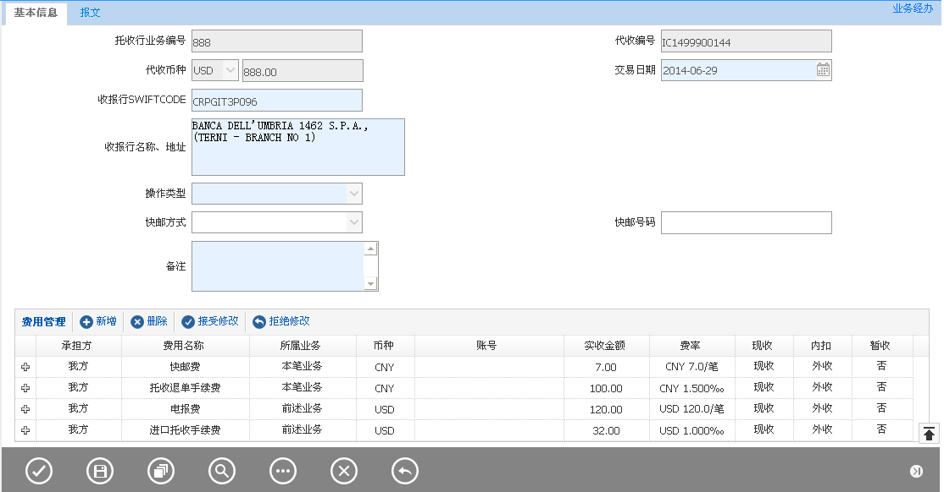
备注：
按钮从左至右：提交、保存、打印查看、查询、附加功能、取消、返回。

报文

输入描述
序号 | 本地名称 | 英文名称 | 类型 | M/O/P | 数据来源 | 描述
 | 代收编号 |  | V(16) | P | 系统带出
 | 托收行业务编号 |  | V(16) | P | 系统带出
 | 操作类型 |  | V(3) | M | 选择 | 选择项（退单、放单、注销）
 | 交易日期 |  | D | M | 手工录入 | 默认系统日期。
 | 收报行SWIFTCODE |  | V(20) | M | 系统带出 | 默认取托收行行CODE
 | 收报行名称、地址 |  | V(200) | M | 系统带出 | 默认取托收行行名称地址
 | 代收币种 |  | V(3) | P | 系统带出
 | 代收金额 |  | N(18,2) | P | 系统带出
 | 快邮方式 |  | V(3) | MO | 选择项 | 选择项（‘’,’DHL’,’TNT’,’EMS’）
 | 快邮号码 |  | V(40) | O | 手工录入 | 操作类型=退单时可以录入，  其它操作类型时应置空
 | 备注 |  | V(200) | M | 手工录入
 | 费用管理 |  | 控件 | M | 手工录入

交易控制

左树控制
所有未注销、未闭卷的记录都可以操作。

操作类型
操作类型为‘退单’时，需要选择快邮方式，并且当快邮方式不为空时要收取快邮费。
本交易需要做表外销账处理。销记全部表外余额。
当操作类型不为退单时，快邮方式和快邮号码都要隐藏且置空。

边界描述
本交易产生的账务信息需要发送到公司系统进行处理。

输出描述

面函
代收退单通知书。
见附件：【3.1 代收退单】

报文
本交易可发送MT499报文。

MT499报文栏位映射
TO = 托收行SWIFTCODE
20域 = 代收来单号
21域 = 代收登记信息中的‘托收行业务编号’
79域 = 模版引入

额度
无。

手续费
默认的收费方式： 现收，外收。允许现收，免收，不允许内扣。
本交易可能收取如下费用：
当前代收编号项下的所有未收费用。
快邮费（退单时选择快邮方式后收取）。
电报费 (发送电文时收取)。见【1.7.2电报费】

会计分录
付款人拒绝付款/承兑或无偿放单时，根据费率收取手续费，并登记表外：
借：201101活期存款等科目 外币或人民币
贷：60210102外汇结算手续费收入 外币或人民币
付：915进口代收款项 外币

其它
无。

代收承兑

交易描述
本交易在进口商同意对我方银行提示的 D/A 托收单据进行承兑时，单证中心对收单行扫描/登记的承兑申请进行承兑处理，通知托收行。

柜员操作
由各业务处理机构有经办权限的柜员进行操作。

交易发起方式
系统需支持手工发起和扫描发起模式。

界面布局与菜单按钮
同一页面布局原则，一行两列，从上至下。
第一区域：基本信息；
第二区域：费用管理；
第三区域：按钮；
第四区域：报文。

基本信息、费用管理和按钮
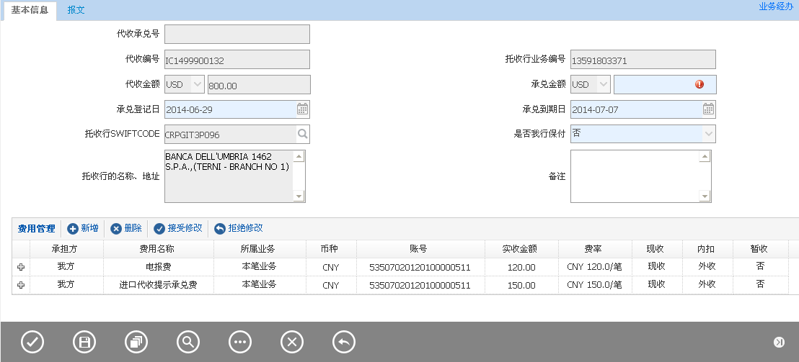
备注：
按钮从左至右：提交、保存、打印查看、查询、附加功能、取消、返回。

报文
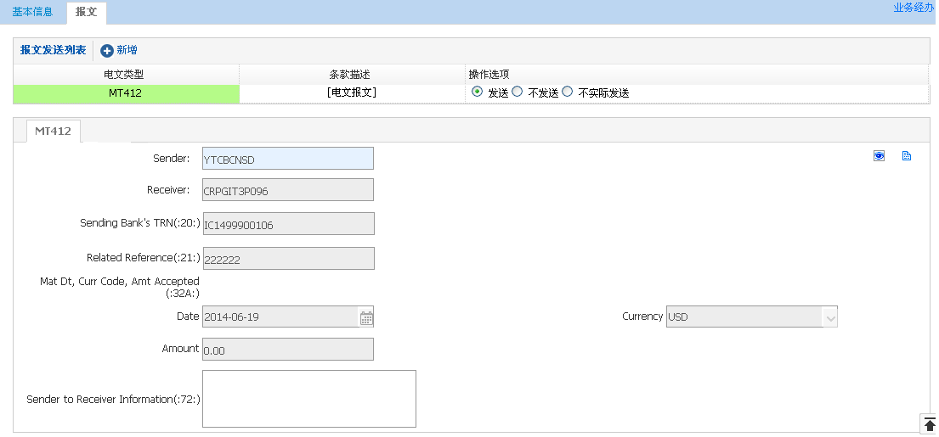

输入描述
序号 | 本地名称 | 英文名称 | 类型 | M/O/P | 数据来源 | 描述
 | 代收承兑号 |  | V(16) | P | 自动带出
 | 代收编号 |  | V(16) | P | 自动带出 | 通过代收来单号引入此交易
 | 托收行业务编号 |  | V(16) | P | 自动带出
 | 代收币种 |  | V(3) | P | 自动带出
 | 代收金额 |  | N(18,2) | P | 自动带出
 | 托收行Swift Code |  | V(20) | P | 自动带出 | 默认取托收行CODE
 | 托收行的名称、地址 |  | V(200) | P | 自动带出 | 默认取托收行名称
 | 承兑登记日 |  | D | P | 日期选择 | 系统默认为当前日期
 | 承兑到期日 |  | D | M | 自动带出
 | 承兑币种 |  | V(3) | P | 自动带出
 | 承兑金额 |  | N(18,2) | M | 手工录入 | 默认为代收金额
 | 备注 |  | V(200) | O | 手工录入
 | 管理费用 |  | 控件 | MP | 自动带出

交易控制

左树控制
所有期限天数大于零天，未闭卷，未承兑且没有正在处理的代收记录。

边界描述
本交易产生的账务信息需要发送到核心系统进行处理。

输出描述

面函
无。

报文
本笔业务可以选择发送MT499，MT412报文，不发送报文。
MT499：电文信息，选择发送MT499报文时
MT412：电文信息，选择发送MT412报文时
不发送报文：选择不发送报文时。
1：选择发送MT412报文时，
20域 关联本交易的“代收来单号”字段；
21域 关联本交易的“托收行业务编号”字段；
32a域 关联页面的“到期日”和“承兑金额”字段。
2：选择发送MT499报文时，
20域 关联本交易的“代收来单号”字段；
21域 关联本交易的“托收行业务编号”字段。

额度
无。

手续费
默认的收费方式：内扣，后收。允许现收，后收，免收，允许内扣，不允许现收,内扣
本交易收取手续费如下： 见【1.7.1手续费】
1：代收承兑手续费：
扣收方式：外收，不可改变。
现收方式：默认为现收，可修改其他现收方式。

会计分录
借：201101活期存款等科目 外币或人民币
贷：60210102外汇结算手续费收入 外币或人民币

其它
无。

代收承兑修改

交易描述
本交易是经贸易双方洽商进行承兑展期时，单证中心对收单行扫描/登记的承兑展期申请进行承兑修改处理，通知托收行。可视为新的一次承兑，新的承兑金额，新的承兑到期日，原来承兑自动失效。

柜员操作
由各业务处理机构有经办权限的柜员进行操作。

交易发起方式
系统需支持手工发起和扫描发起模式。

界面布局与菜单按钮
同一页面布局原则，一行两列，从上至下。
第一区域：基本信息；
第二区域：费用管理；
第三区域：按钮；
第四区域：报文。

基本信息、费用管理和按钮
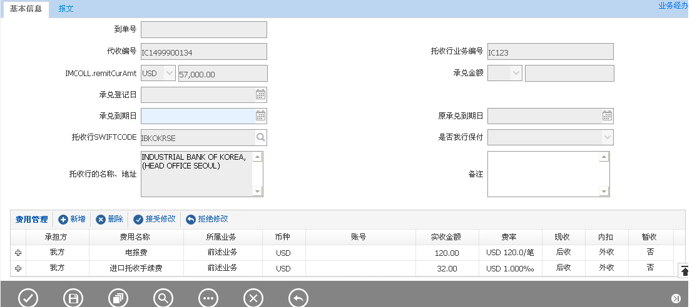
备注：
按钮从左至右：提交、保存、打印查看、查询、附加功能、取消、返回。

报文

输入描述
序号 | 本地名称 | 英文名称 | 类型 | M/O/P | 数据来源 | 描述
 | 到单号 |  | V(16) | P | 自动带出 | 通过信用证号引入此交易
 | 代收编号 |  | V(16) | P | 自动带出
 | 托收行业务编号 |  | V(16) | P | 自动带出
 | 代收币种 |  | V(3) | P | 自动带出
 | 代收金额 |  | N(18,2) | P | 自动带出
 | 承兑登记日 |  | D | P | 自动带出
 | 原承兑到期日 |  | D | P | 自动带出
 | 新承兑到期日 |  | D | O | 日期选择 | 必须大于原承兑到期日
 | 承兑币种 |  | V(3) | P | 自动带出
 | 原承兑金额 |  | N(18,2) | P | 自动带出
 | 新承兑金额 |  | N(18,2) | O | 手工录入
 | 收报行SWIFTCODE |  | V(20) | P | 自动带出
 | 收报行名称地址 |  | V(200) | P | 自动带出
 | 备注 |  | V(200) | O | 手工录入
 | 费用管理 |  | 控件 | O | 手工录入

交易控制

左树控制
已做承兑，还没有付款且没有正在处理的代收记录。

边界描述
本交易产生的账务信息需要发送到核心系统进行处理。

输出描述

面函
无。

报文
MT499：电文信息，选择发送MT499报文时；
MT412：电文信息，选择发送MT412报文时；

额度
无。

手续费
默认的收费方式：内扣，后收。允许现收，后收，免收，允许内扣，不允许现收,内扣。
本交易可能收取电报费。见【1.7.2电报费】

会计分录
借：201101活期存款等科目 外币或人民币
贷：60210102外汇结算手续费收入 外币或人民币

其它
无。

代收付汇

交易描述
本交易是进口商对 D/P 托收单据进行付汇，或对 D/A 托收单据在承兑到期日进行付汇时，单证中心对收单行登记/扫描的付汇申请进行付汇处理，扣减客户账，收取相应费用，可对对方承担费用进行内扣收取。

柜员操作
由各业务处理机构有经办权限的柜员进行操作。

交易发起方式
系统需支持手工发起和扫描发起模式。

界面布局与菜单按钮
同一页面布局原则，一行两列，从上至下。
第一区域：基本信息；
第二区域：费用管理；
第三区域：按钮；
第四区域：报文；
第五区域：申报信息。

基本信息、费用管理和按钮
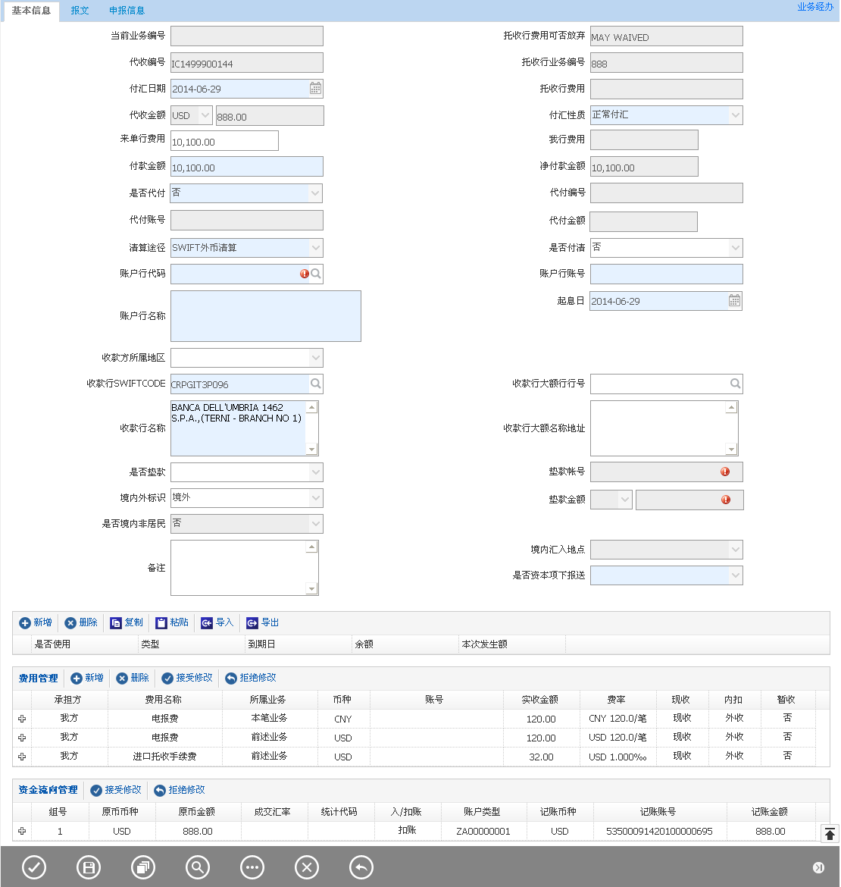
备注：
按钮从左至右：提交、保存、打印查看、查询、附加功能、取消、返回。

报文
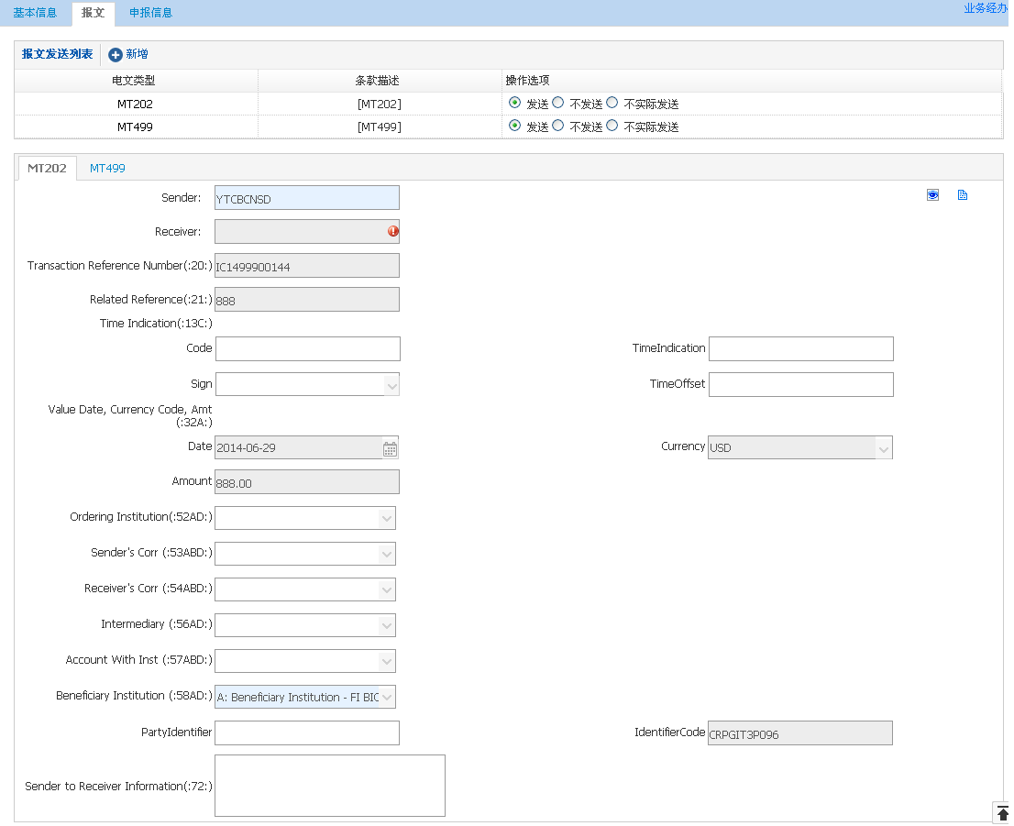

申报信息
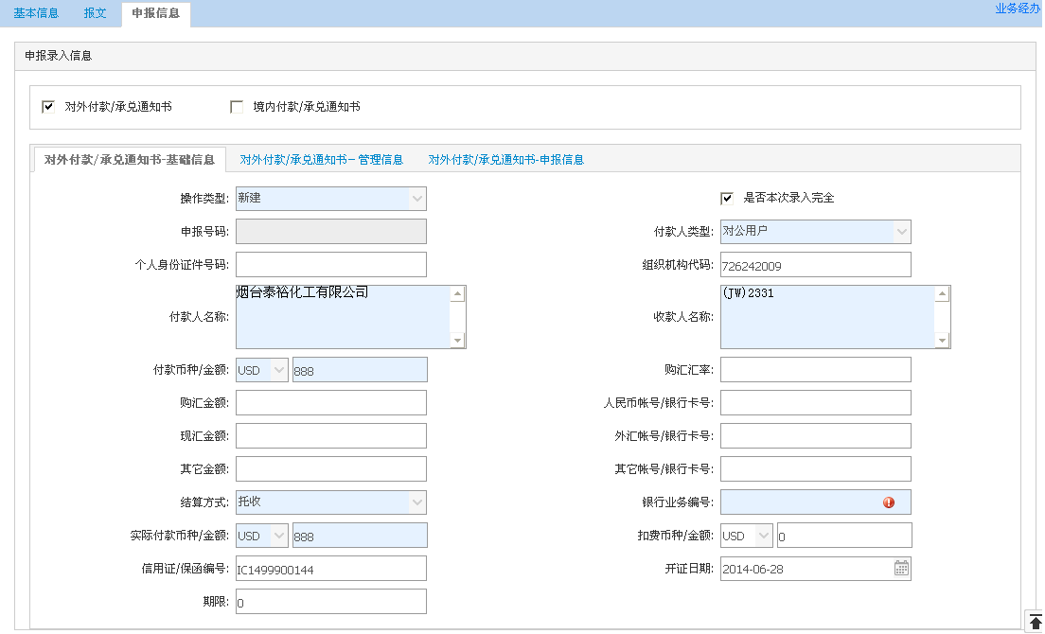

输入描述
序号 | 本地名称 | 英文名称 | 类型 | M/O/P | 数据来源 | 描述
 | 付汇日期 |  | D | M | 日期选择 | 默认为系统当前日期
 | 当前业务编号 |  | V(16) | P | 系统带出
 | 代收编号 |  | V(16) | P | 系统带出 | 通过代收来单号引入此交易
 | 起息日 |  | D | M | 日期选择 | 默认为系统当前日期
 | 托收行业务编号 |  | V(16) | P | 系统带出
 | 代收币种 |  | V(3) | P | 系统带出
 | 代收金额 |  | N(18,2) | P | 系统带出
 | 来单行费用 |  | N(18,2) | O | 系统带出  手工录入
 | 付款金额 |  | N(18,2) | M | 手工录入 | 远期默认为承兑金额 + 来单行费用-代付金额-已付款金额，即期默认为代收金额 + 来单行费用-代付金额-已付款金额，可手工修改
 | 我行费用 |  | N(18,2) | P | 自动获取 | 默认为费用组件中的所有现收，并且内扣的费用之和，不可修改；
 | 净付款金额 |  | N(18,2) | P | 自动计算 | 等于付款金额－我行费用
 | 清算途径 |  | V(3) | M | 选择 | 选择项（外币清算大额），默认为外币清算
 | 是否付清 |  | V(3) | M | 选择 | 选择项（否、是）。默认是。
 | 账户行代码 |  | V(20) | M | 查询引入
 | 账户行名称 |  | V(200) | M | 查询引入
 | 账户行账号
 | 收款行SWIFTCODE |  | V(20) | M | 系统带出  查询引入 | 默认寄单行
 | 收款行名称 |  | V(200) | P | 系统带出
 | 备注 |  | V(200) | O | 手工录入
 | 境内外标识 |  | V(3) | M | 自动带出  选择 | 选择项（境外，境内）。默认境外。
 | 款项流向 |  | V(3) | M | 选择 | 选择项(境内，境外)。用于判断申报信息中交易对手是(JN)还是(JW)。
 | 收款行大额行行号 |  | V(20) | MP | 查询引入 | 清算途径选择大额，必填，否则灰显清空。
 | 收款行大额名称地址 |  | V(200) | P | 查询引入 | 清算途径选择大额，必填，否则灰显清空。
 | 是否代付 |  | V(3) | M | 选择 | 选择项：  0：无；  1：全额代付；  2：部分代付。  如果已经做过代付申请，选择无时需给出提示：“请注意：该笔已经做过代付申请！”； 如果没有做部分代付，选择部分代付时，系统需提示：“请注意：该笔未做过部分代付申请！”；  如果没有做全额代付，选择全额代付时，系统需提示：“请注意：该笔未做过全额代付申请！”
 | 代付编号 |  | V(16) | MO | 自动带出手工录入 | 代付的情况下必须。自动带出代付编号。提交时根据代付编号判断该笔代付是否已经做了代付发放，如果没有做，则系统提示：“请注意：该笔还未做过代付发放！”
 | 代付申报账号 |  | V(34) | MO | 手工录入 | 代付的情况下必须。
 | 代付金额 |  | N(18,2) | MO |  | 代付的情况下必须。根据代付编号，带出代付金额
 | 资金流向管理 |  | 控件 | O | 手工录入
 | 费用管理 |  | 控件 | O | 手工录入

交易控制

左树控制
取期限天数等于0，未闭卷且余额大于零 和 期限天数大于零，未闭卷且已承兑的所有到单记录。

多次付汇
系统需要根据未付余额来控制是否多次付汇，当未付余额大于零时允许多次付汇，未付余额等于零时系统自动作代收到单闭卷处理，当未付余额大于零时也可以做到单的退单/放单/注销交易来销记余额。
未付余额在初始时等于托收金额 + 托收行费用，以后每次付汇时递减付汇金额.

金额控制说明
1：资金流向中原币金额、扣帐金额与实际对外付款金额相同，对外付款金额发生变化时，资金流向的原币金额和扣帐金额也随之变化。
2：选择收报行后，银行外部账号与银行内部账号会自动带出。

清算途径
当清算途径选择“外币清算”时，清算行的标签显示为账户行代码、账户行名称、账户行账号，并且只能查询账户行信息。
当交收途径选择“大额”时，清算行的标签显示为大额行代码、大额行名称、大额行账号，并且只能查询大额支付行信息。

境内境外说明
境内外标识：境内 和是否境内非居民：否的情况下，境内；
上述以外的情况下，境外。

进口代收代付金额和代付方式
- 如果选择是否代付选择无，那么代付编号、代付申报账号、代付金额栏位清空，且不可填写；
- 如果全额代付（境外），系统自动带出该笔到单编号下的代付编号和代付金额，代付申报账号以下拉列表方式列出该客户项下所有的外汇结算账号，用于申报；是否付清默认为是；系统默认不发送报文；
- 如果部分代付（境外），系统自动带出该笔到单编号下的代付编号和代付金额，代付申报账号以下拉列表方式列出该客户项下所有的外汇结算账号，用于申报；是否付清默认为是；系统默认发送报文；
- 代付与申报
- 全额代付（境外）：不需要立即申报，在代付还同业时提醒业务员需要申报
- 部分代付（境外）：需要立即客户帐部分申报，在代付还同业时，提醒业务员代付部
- 全额代付（境内）：需要立即全额申报
部分代付（境内）：需要立即全额分账户申报

申报录入信息控制
境内：自动选择境内付款/承兑通知书；
境外：自动选择对外付款/承兑通知书。

边界描述
清算途径选择“SWIFT”时，付汇信息发送外币清算系统。

输出描述

面函
境内：《境内付款/承兑通知书》
境外：《对外付款/承兑通知书》

报文
该交易可以发送电文MT202，MT499，MT400。
MT202：电文发送选择，选择MT202时；
MT400：电文发送选择，选择MT400时；
MT499：电文发送选择，选择MT499时；
如果本笔业务的托收行与我行有密押关系，则可以发送MT202，MT400，MT499报文，如果本托收行与我行无密押关系，则可以发送MT202报文。
1：发送MT202报文时，
20域 关联本交易的“代收来单号”字段；
21域 关联本交易的“托收行业务编号”字段；
32a域 关联本交易的 “实际对外付款金额”和“交易操作时间”字段；
52a域 关联“发报行SWIFTCODE”和“发报行的名称、地址”字段”信息；
57a域 关联本交易的“托收行账户行SWIFTCODE”和“托收行账户行的名称、地址”字段；
58域 关联本交易的“托收行SWIFTCODE”和“托收行的名称、地址”字段。
2：发送MT400报文时，
20域 关联本交易的“代收来单号”字段；
21域 关联本交易的“托收行业务编号”字段；
32a域 关联本交易的 “付汇日期”和“代收余额”字段；
33a域 关联页面 “实际对外付款金额”和“付汇日期”字段。
3：发送MT499报文时，
20域 关联本交易的“代收来单号”字段；
21域 关联本交易的“托收行业务编号”字段。

额度
无。

手续费
默认的收费方式：内扣，现收。允许现收，后收，免收，允许内扣，不允许现收,内扣。
本笔交易可能收取无兑换手续费，该手续费一般默认扣收方式为内扣，现收方式为现收。
本笔交易可能收取邮电费。
本笔交易如果发送电文则收取电报费。见【1.7.2电报费】
本交易需要收取对方承担的付款手续费。见【1.7.1手续费】

会计分录
表外：
付：915进口代收款项 外币
备注：
- 无代付情况下，如果全部付清等于是，那么付款金额=进口代收表外余额；如果全部付清等于否，付款金额大于剩余表外，销剩余表外，否则销付款金额；
- 有代付情况下，付款金额=进口代收表外余额。

表内：
- 无代付情况下
借：201101 客户结算账户（金额＝付款金额）
贷：邮电费或手续费（金额＝我行费用现收内扣情况下）
贷：20110403 汇出款项（金额＝净付款金额）
- 部分代付情况下
借：201101 客户结算账户（金额＝付款金额）
贷：邮电费或手续费（金额＝我行费用现收内扣情况下）
贷：20110403 汇出款项（金额＝净付款金额）
- 全额代付情况下
如果需要收手续费，那么
借：201101 客户结算账户
贷：邮电费或手续费

其它
无。

附件

代收退单

